
КАК ДА ИЗПОЛЗВАМЕ
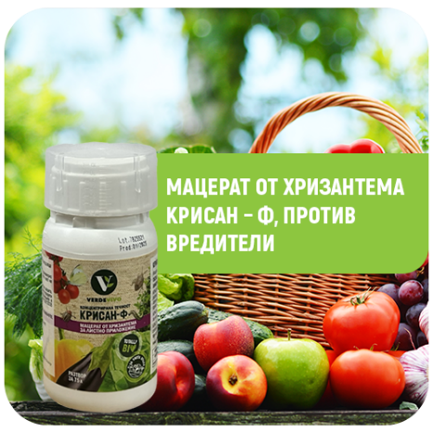
ПРЕПАРАТИ ЗА БОРБА С ВРЕДИТЕЛИ НА VERDE VIVO
УПОТРЕБА:
-Нанесете разтвора чрез напръскване. Тъй като продуктът действа контактно, е изключително важно да покриете равномерно цялото растение, включително и долната част на листата

ДОЗИРОВКА:
-Разтворете 2 мл от продукта в 1 литър вода

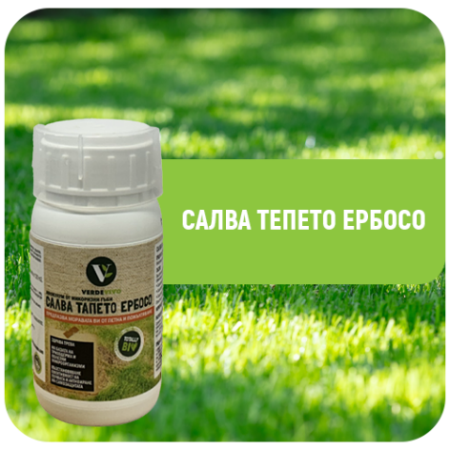
УПОТРЕБА:
-Това количество е достатъчно за третиране на 100 m² тревна площ или друга растителност
-Разбъркайте разтвора много добре преди употреба, за да активирате микроорганизмите

ДОЗИРОВКА:
-Разтворете 25 мл от препарата в 10 литра вода

СХЕМА НА ТРЕТИРАНЕ:
-Превантивно (най-ефективно): Прилагайте след стресови периоди – в края на зимата или края на лятото, за да предотвратите появата на видими петна.
-Лечебно (при наличие на заболяване): Третирайте веднага при видими симптоми. За оптимален резултат внесете продукта повторно след 30 дни

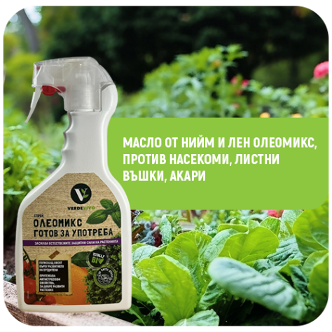
УПОТРЕБА:
-Разклатете добре преди употреба. Пръскайте растенията от разстояние 30-40 см.
-Внимавайте да покриете добре както горната, така и долната част на листата за максимален ефект.
-Безопасен за зеленчукови култури, овощни дръвчета, декоративни храсти и цветя.

СХЕМА НА ТРЕТИРАНЕ:
-Превантивно (за защита): За да предотвратите нападения, третирайте растенията редовно през интервал от 7 до 10 дни.
-Лечебно (при видими вредители): Третирайте веднага. Повторете след 3-4 дни, за да прекъснете цикъла на неприятелите, след което продължете през интервал от 10 дни.

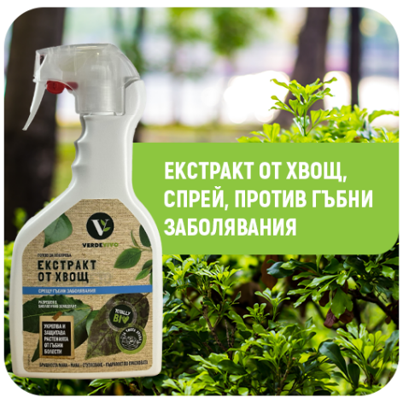
УПОТРЕБА:
-Превантивно: Напръскайте цялото растение, като обърнете специално внимание на долната страна на листата. Прилагайте на всеки 15 дни или веднага след дъждовен период (когато рискът от гъбички е най-голям).
-Лечебно: Напръскайте директно върху засегнатите части и спорите. Това спира растежа им и предотвратява по-нататъшното разпространение на болестта.

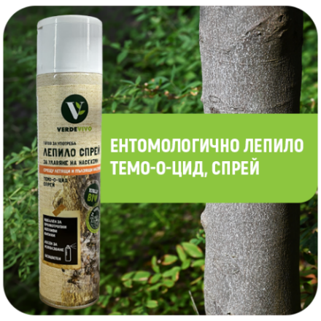
УПОТРЕБА:
-Директно върху дървото: Напръскайте лепилото по цялата обиколка на стъблото и основата на скелетните клони. Оформете защитен пръстен с ширина около 10 см.
-Върху панели (уловки): Можете да напръскате тънък слой върху цветни панели (капани). Поставете ги на височината, на която обикновено се придвижват съответните насекоми

ВРЕМЕ НА ПРИЛОЖЕНИЕ:
-Най-ефективно е да се приложи в самото начало на активната вегетация, когато насекомите се събуждат и започват

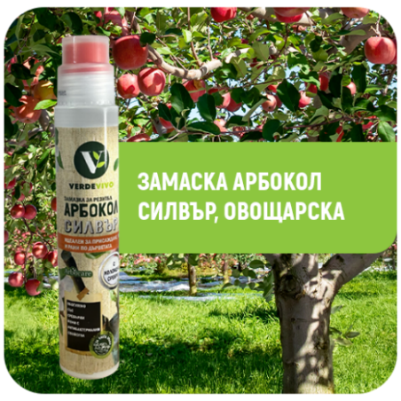
УПОТРЕБА:
-Уверете се, че повърхността е чиста и суха преди нанасяне.
-С помощта на удобния вграден апликатор под капачката, нанесете равномерен тънък слой (около 1 мм) върху зоната, която се нуждае от защита.
-Подходящ за хоби градинари и професионални овощари при обработка на овощни дървета.

ВРЕМЕ НА ПРИЛОЖЕНИЕ:
-Резитба: Запечатване на отрези за предотвратяване на изсъхване и инфектиране.
-Присаждане: Фиксиране и защита на мястото на съединяване.
-Механични повреди: Лекуване на рани по кората, причинени от животни, лед или инструменти.

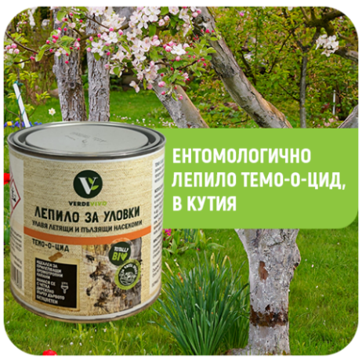
УПОТРЕБА:
-Директно върху дървото: Нанесете лепилото с четка под формата на пръстен около ствола на дървото. Това създава непреодолима преграда за насекоми, които се изкачват от почвата към короната
-Върху панели (уловки): Нанесете върху пластмасови или картонени панели (бели, жълти, сини), които се окачват в близост до растенията или на места, където преминават насекоми

ВРЕМЕ НА ПРИЛОЖЕНИЕ:
-Най-ефективно е да се приложи в самото начало на активната вегетация, когато насекомите се събуждат и започват миграцията си към растенията.

Научи повече за продуктите

